Accidente
Golpe en rodilla derecha con manguerote
Fecha del accidente: 19-01-16 | Eq 376 (Segar) | Alerta Nº

A – Descripción del evento
El día 19 de Enero aproximadamente a las 21:00 pm, personal del turno noche descargaba emulsión desde camión cisterna hacia pileta de 100 m3, mediante el empleo de bomba centrifuga. Terminada la descarga, proceden a vaciar el manguerote, por lo que encienden nuevamente la bomba sin percatarse que la válvula de la pileta comandada por un operador de Polyar estaba cerrada, por lo que el manquerote junta presión y se desprende del acople (próximo a la válvula) golpeando en la rodilla derecha del mismo. Inmediatamente recibió atención en la enfermería del equipo y posteriormente se lo traslado a Neuquén para atención médica por ART por vehículo de la empresa.
B – Causas
Herramientas, equipos o materiales defectuosos: (Válvulas) en mal estado, faltan manijas (se utilizó llave stillson para abrir y cerrar la válvula).
Faltan líneas rígidas para evitar tener que subir manguerotes a la pileta para realizar descarga.
Bajo ninguna circunstancia se debe bombear fluido por la línea de vaciado de pileta.
Iluminación excesiva o deficiente: falta iluminación en la zona de trabajo
Usar los equipos de manera incorrecta:(Bomba) se eliminó el sistema de recirculación (by pass) al conectar manguerote en otra boca ( bomba 5”x 6” bombeando por línea de 4”).
Otros: el comando de la bomba se encuentra alejado por lo cual no hubo buena comunicación entre operarios para dar encendido o parada de la bomba.
Programación o planificación insuficientes del trabajo: ATS no contempla este tipo de maniobra.
Instrucción, orientación y/o entrenamiento insuficientes: Los operarios no tenían claro que era necesario utilizar el manguerote de recirculación de fluido para evitar la sobre presión en las conexiones y facilitar la lubricación de la bomba.
Herramientas y Equipos inadecuados: Se utilizo la bomba centrifuga, por no contar con el camion chupa en ese momento (la tarea se realiza con camion chupa).
C- Consecuencias
Contusión en rodilla derecha
D – Acciones Correctivas
- Colocar sistema cuello de cisne para cargar piletas.
- Reparar o cambiar válvulas, completar manijas faltantes de válvulas en piletas( armar carreteles para eliminar 2º válvula esférica reemplazándola por mariposa)
- Recapacitar al personal de SEGAR POLYAR en el uso de bomba y carga de piletas.
- Revisar ATS en relación a la tarea
- Realizar Alerta de accidente y difusión de la misma.
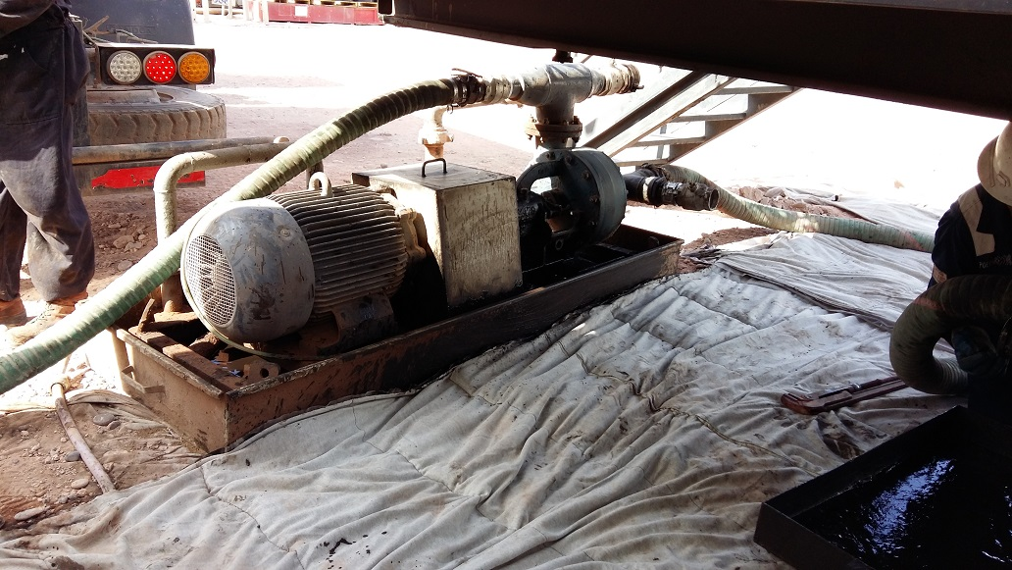

Recuerde:
Antes de realizar cualquier tarea “ANALICE los RIESGOS" de esta manera evitaremos consecuencias negativas.

